1. Buatlah database no sql dengan model key-value, masukkan data minimal 5 data

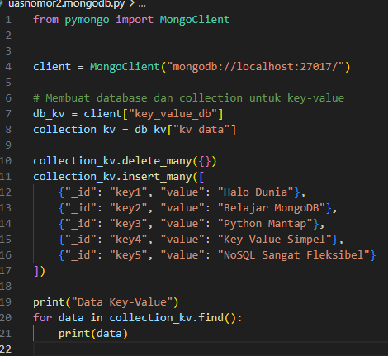

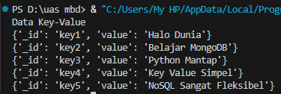

1. Buatlah database no sql dengan model wide-coloumn, masukkan min 5 data

